bevor Sie die

CDU
SCHLESWIG-HOLSTEIN

in den Kieler Landtag wählen,

Lesen Sie dies:

Nach allen Seiten offen - was wählt man da eigentlich?
Je nach Wahlergebnis will die CDU mit FDP, den Grünen oder auch der SPD zusammenarbeiten, um in Kiel an die Macht zu kommen. Auch wenn es um die Besetzung höchster Ämter an Landesrechnungshof und Landesverfassungsgericht geht, teilen CDU und SPD die Positionen einvernehmlich und ohne offene Ausschreibung untereinander auf. Der publikumswirksam zelebrierte Streit der CDU mit SPD und Grünen soll davon ablenken, dass sich ihre Positionen in Wahrheit immer weiter annähern.

Unseriöse Wahlversprechen, keine Verlässlichkeit
Die CDU verspricht im Wahlkampf in allen Bereichen (Bildung, Infrastruktur, Polizei, Justiz, Kommunen) mehr Geld und Personal, gleichzeitig weniger Schulden und Steuersenkungen (Grunderwerbssteuer). Das ist nicht finanzierbar und unseriös. Was am Ende tatsächlich gemacht wird, steht in den Sternen. Die CDU Schleswig-Holstein ist für überraschende Personalwechsel ebenso bekannt wie für plötzliche Positionswechsel (z.B. zu G8/G9).

Träge im Landtag
Von allen Oppositionsparteien im Landtag gehen die wenigsten Initiative und Anfragen pro Abgeordnetem auf die CDU zurück: Seit 2012 hat jeder der sechs Piraten-Abgeordneten im Schnitt über 200 Initiativen eingebracht sowie acht Gesetzesentwürfe. Die FDP-Landtagsabgeordneten kamen durchschnittlich auf je 179 Initiativen und sieben Gesetzentwürfe, die CDU-Abgeordneten gerade einmal auf je 84 Initiativen und zwei Gesetzentwürfe.

Recht und Ordnung? Nicht in eigener Sache
Die CDU hat in mehreren Städten und Gemeinden Schleswig-Holsteins beharrlich gegen rechtsverbindliche Vorgaben für Wahlplakate verstoßen. In Lübeck musste erst ein Gericht entscheiden, bevor die CDU endlich einlenkte und Recht und Gesetz umsetzte. Glaubwürdig ist die CDU als „Rechtsstaatspartei“ damit nicht.

Straßenausbaubeiträge: Wählertäuschung schon vor der Wahl
Hohe Straßenausbaubeiträge können existenzbedrohend für die Anwohner sein. Im Wahlkampf verspricht CDU-Spitzenkandidat Günther eine Abschaffung von Straßenausbaubeiträgen – doch eine Woche vor der Wahl lehnt der Petitionsausschuss die Sammelpetition zur Abschaffung von Straßenausbaubeiträgen mit den Stimmen der CDU ab. Nur die PIRATEN stimmten gegen die Ablehnung der Petition.

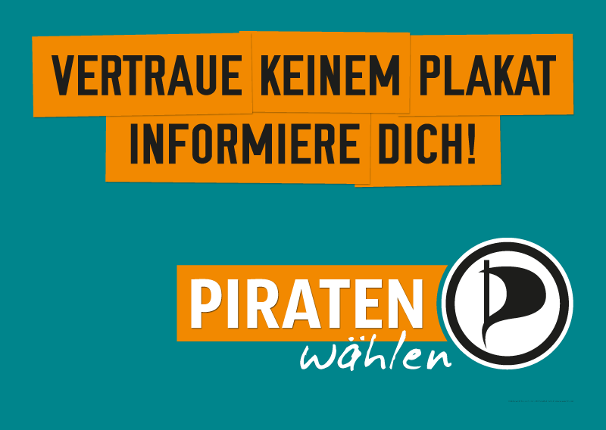
Windenergieplanung ohne Rücksicht auf den Bürgerwillen
Im Wahlkampf verspricht die CDU größere Abstände zu Windkraftanlagen. Doch laut Wahlprogramm will sie ebenso 2% der Landesfläche mit Windmühlen bebauen wie SPD, Grüne und SSW – egal, ob die betroffenen Gemeinden dies möchten oder nicht. Größere Abstände bei gleicher Fläche bedeutet, dass in sehr viel mehr Gemeinden Anlagen entstehen sollen als von der Küstenkoalition bisher geplant.
Die CDU stimmte im Landtag gegen einen Gesetzentwurf der PIRATEN, nach dem Gemeindebeschlüsse und Bürgerentscheide gegen neue Windparks verbindlich beachtet werden sollen. Die entsprechende Volksinitiative von Piratenpartei und Gegenwind e.V. unterstützt die CDU ebenfalls nicht.

Unchristliche Position zu Flüchtlingshilfe, Rüstungsexporten und sozialer Spaltung
Die Flüchtlingspolitik der Union widerspricht in zentralen Punkten der Positionen der christlichen Kirchen, etwa die Ablehnung des Kirchenasyls durch Bundesinnenminister Thomas de Maizière, die Ausweisung „sicherer Herkunftsstaaten“ für Abschiebungen ohne Einzelfallprüfung, die „Asylpakete“ oder die Pläne zur Koppelung von Entwicklungshilfe an die Rücknahme von Flüchtlingen. Der Kölner Erzbischof kritisierte die Abschottungspolitik nach außen: „Wer Menschen im Mittelmeer ertrinken lässt, lässt Gott ertrinken“. Beide Kirchen lehnen die Abschiebungen nach Afghanistan ab: „Kein Mensch darf in eine Region zurückgeschickt werden, in der sein Leben durch Krieg und Gewalt bedroht ist“. Doch die CDU ist dafür. Schleswig-Holsteins CDU-Chef Günther ist für die Abschaffung der doppelten Staatsbürgerschaft und widerspricht damit Kanzlerin Merkel.
Auf Kritik der Kirchen stoßen auch die genehmigten Waffenexporte in Konfliktgebiete. Zuletzt hat die Diakonie der Bundesregierung „Schönfärberei“ im Armuts- und Reichtumsbericht vorgeworfen.

Unterstützung für Konzernabkommen CETA
Mittelständische Unternehmen, Gewerkschaften, Umwelt- und Verbraucherschützer schlagen Alarm: Das hinter verschlossenen Türen ausgehandelte CETA-Abkommen mitsamt dem darin vorgesehenen Schiedsgericht für Klagen ausländischer Konzerne bedroht Arbeitsplätze, Sozial- und Umweltstandards, die kommunale Daseinsvorsorge und demokratische Entscheidungsspielräume. Die Bundesländer können das Abkommen im Bundesrat stoppen. Aber die CDU spricht sich im Kieler Landtag für das Abkommen aus und lehnt ein Nein im Bundesrat ab.

Weniger Transparenz und Korruptionsbekämpfung, mehr Lobbyismus und Hinterzimmerpolitik
Die CDU ist gegen eine transparentere Politik und hat nahezu jede Initiative diesbezüglich abgelehnt. Gemeinsam mit SPD, Grünen, SSW und FDP hat sie den öffentlichen Informationszugang eingeschränkt. Gutachten des Wissenschaftlichen Dienstes des Landtags, der beispielsweise die Verfassungsmäßigkeit von Gesetzen prüft, sollen unter Verschluss bleiben. Die CDU hat auch eine betragsgenaue Veröffentlichung der Nebeneinkünfte von Landtagsabgeordneten verhindert. Nur ein jährlicher Gesamtbetrag soll veröffentlicht werden, was keinen Rückschluss auf die wirtschaftlichen Verflechtungen der Abgeordneten zulässt. Den Antrag der PIRATEN, von Lobbyisten abgeschriebene Gesetzentwürfe müssten die Quelle des Textes kennzeichnen, lehnte der Landtag u.a. mit den Stimmen der CDU ab. Zahlreiche Forderungen von Transparency International zur besseren Korruptionsbekämpfung lehnt die CDU Schleswig-Holstein ab: einen besseren Schutz für Hinweisgeber ebenso wie eine anonyme Plattform für Hinweisgeber und ein Lobbyregister.

Mehr Überwachungsstaat, weniger Grundrechte
Keine Partei will die Grundrechte so weit einschränken und abbauen wie die CDU. Als einzige Partei im Landtag fordert die CDU eine verdachtslose Vorratsspeicherung aller Telefon- und Internetverbindungen auf Vorrat. Sie befürwortet die Zulassung von Staatstrojanern zum Eindringen in private Computer und Smartphones, die Einführung von Taser-Elektroschockpistolen für die Streifenpolizei, die Zulassung präventiver verdeckter Ermittlungen (ohne Tatverdacht), Überwachungskameras für Polizeibeamte (BodyCams), mehr Videoüberwachung öffentlicher Plätze, eine flächendeckenden Videoüberwachung von Bus- und Bahnfahrern, den Einsatz der Bundeswehr im Inneren. Ein Überwachungskamera-Kataster lehnt sie ebenso ab wie die Möglichkeit der abhörgeschützten Kommunikation mit Behörden. Sie will die Kennzeichnung von Polizeibeamten abschaffen, die eine Aufklärung von Straftaten ermöglicht.

Weniger Mitbestimmungsrechte für die Bürger
Die CDU ist gegen einen stärkeren Einfluss der Bürger auf die Politik. Sie hat nahezu jede Initiative für mehr direkte Demokratie abgelehnt und will nach der Wahl Bürgerentscheide in unseren Städten und Gemeinden erschweren.
V.i.S.d.P. Patrick Breyer, Ringstraße 58, 24103 Kiel

